Неделя пожарной безопасности

В целях обеспечения безопасности жизни и здоровья детей и сотрудников МКОУ АГО «Бакряжская СОШ» с 19 по 23 апреля 2021 года были проведены следующие мероприятия:

- Классные часы по пожарной безопасности: «Пять правил пожарной безопасности», «Помни, юный гражданин, пожарный № 01», «Первичные средства пожаротушения», «Что делать в случае пожара в нашей школе»
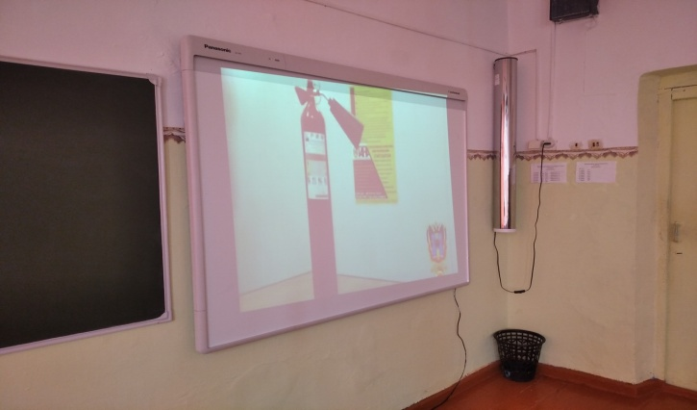
19.04.2021г.-23.04.2021г.
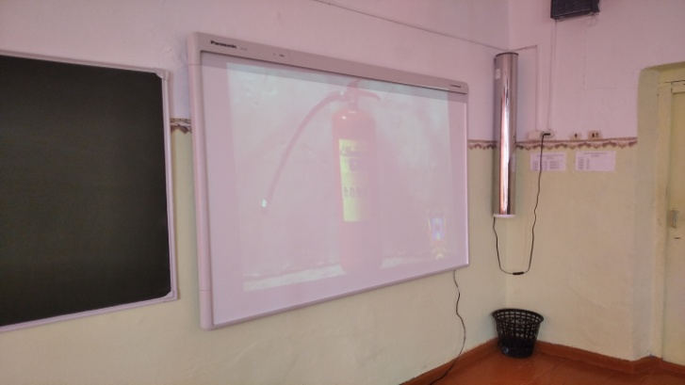
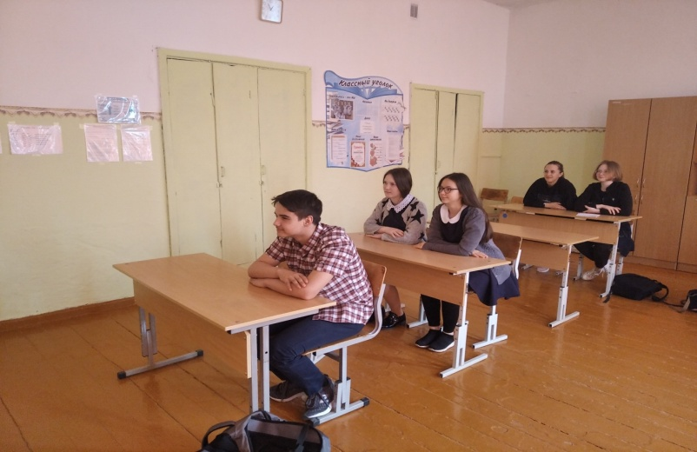
- Конкурс рисунков «Противопожарная безопасность» 22.04.2021г.
5-7 классы

- Тренировочные занятия по эвакуации учащихся и сотрудников школы.
21.04.2021г.
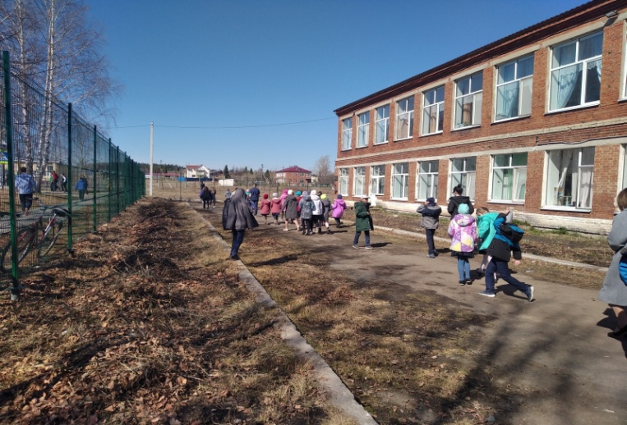
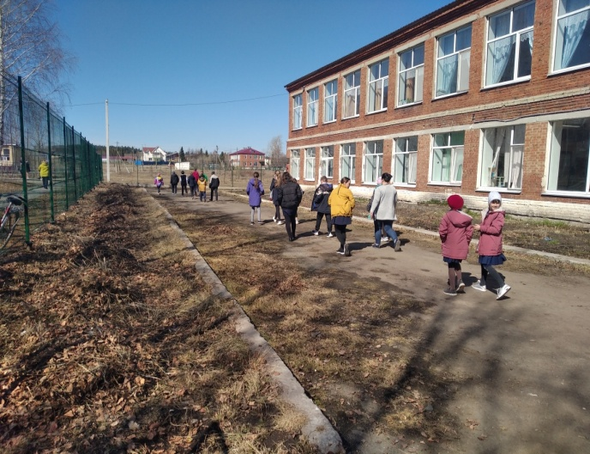

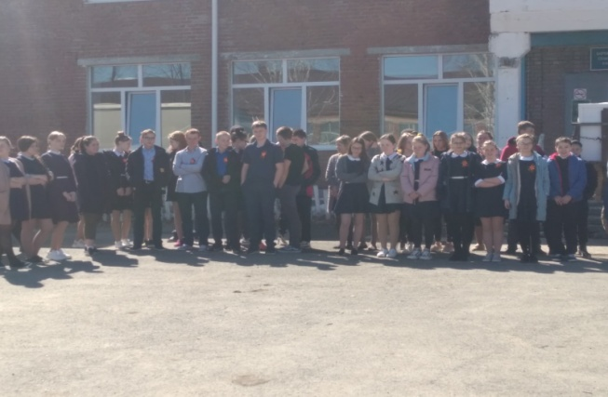

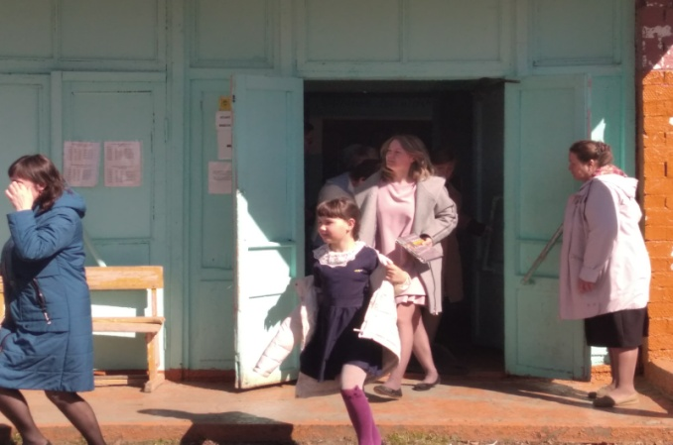
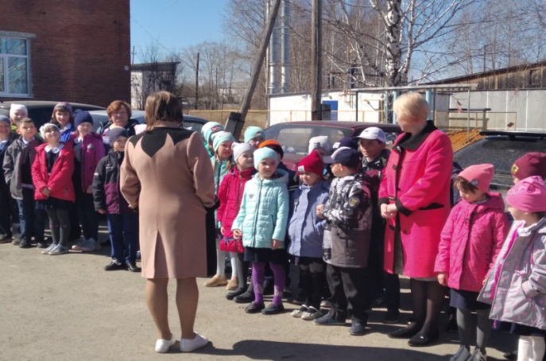

- Викторина по противопожарной безопасности 19.04.2021г.-23.04.2021г.
8-9 классы

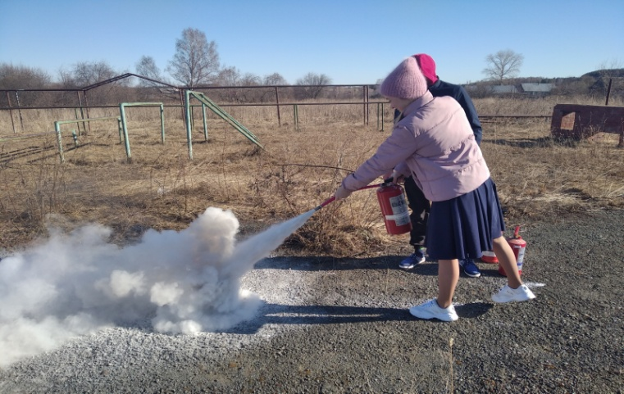
- Практические занятия с учащимися и сотрудниками, по правилам пользования огнетушителем.
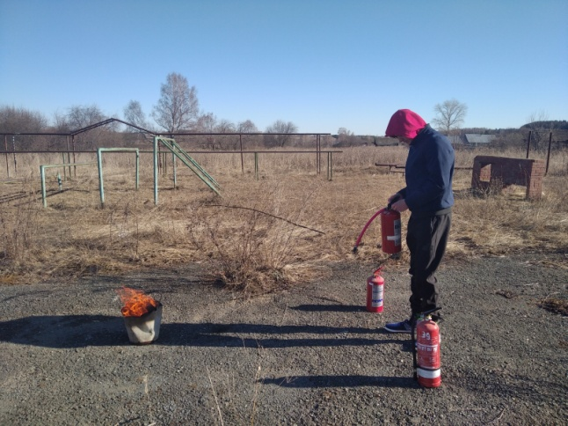
19.04.2021г.-23.04.2021г.

